班级动态(10.23)
一、晨间来园基本情况
1.来园人数： 应到24人，实到20人，高苡恬、胡馨艺、蒋奕宸、邵成言小朋友请假。
2.来园情况;大部分幼儿都能够按时入园，请大家8点20前，把幼儿送到幼儿园哦。
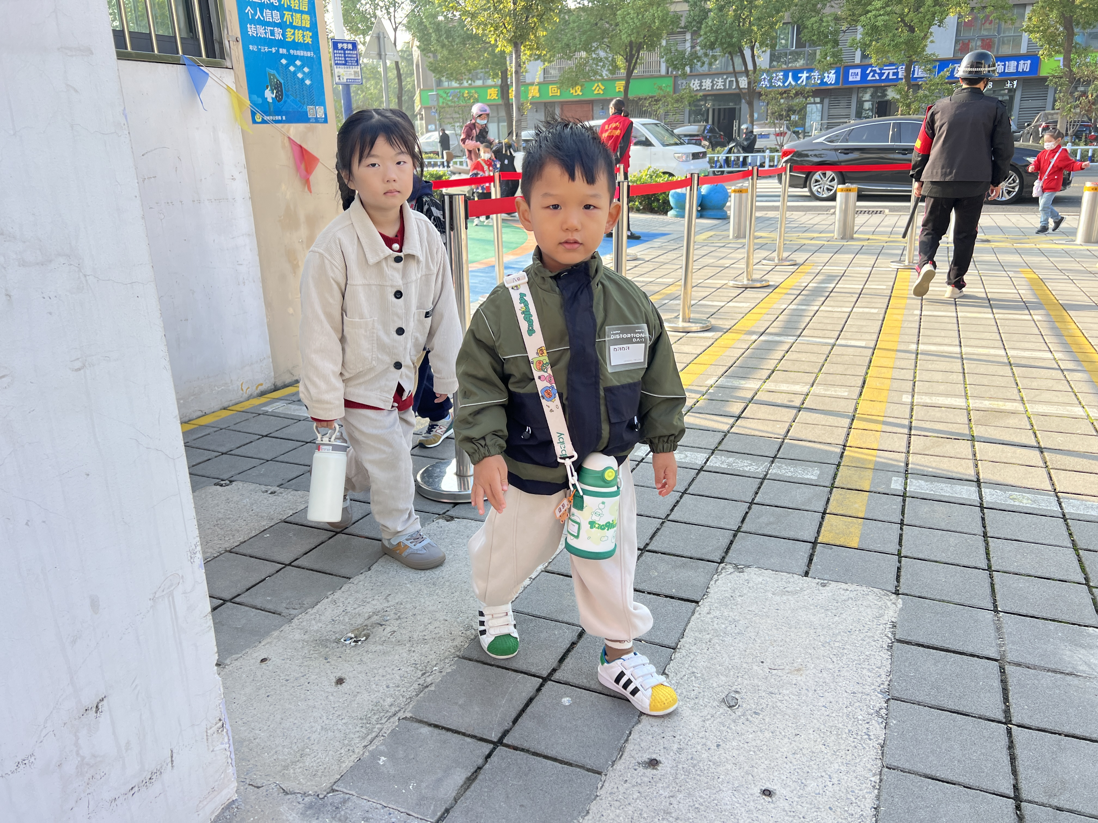 | 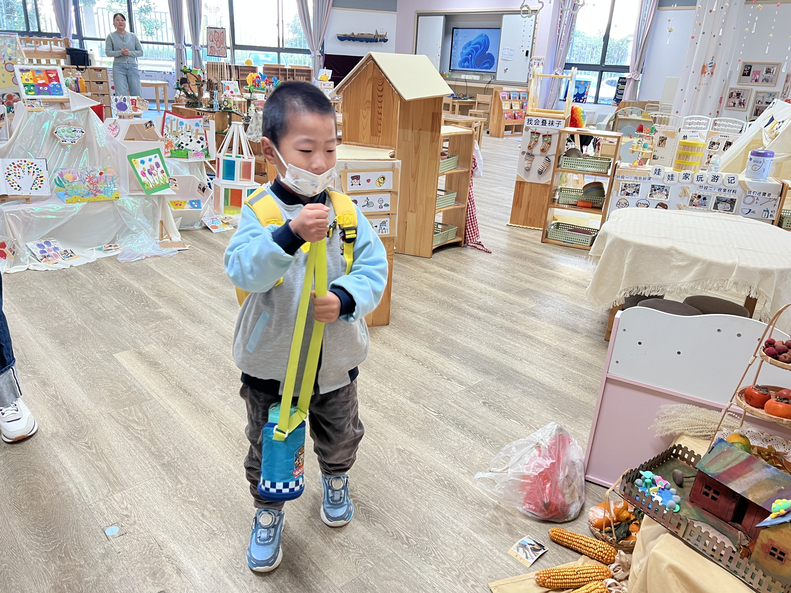 | 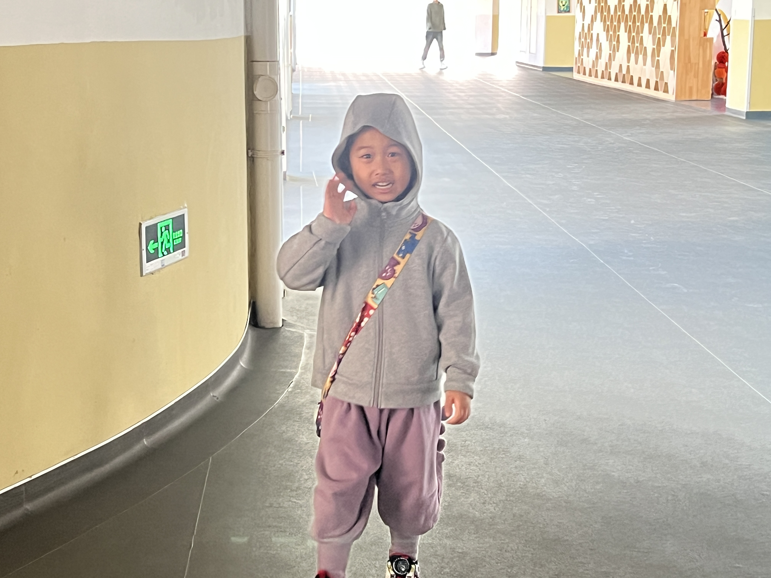
能够按时入园的幼儿为：邱语涵、高菁忆、陶清昀、万礼瑄、叶宛芮、万信阳、王沅莘、胡默、徐苜、李子恒、钱莱、赵弘阳、白艺博、朱星亿、李宇阳。
能够在提醒下自主签到的幼儿有：徐苜、肖怡萱、杨雨泽、李子恒、钱莱、赵弘阳、白艺博、朱星亿、钱嘉苗、李宇阳、邱语涵、高菁忆、贾昕语、陶清昀、万瑾妍、万礼瑄、叶宛芮、万信阳、王沅莘、胡默。
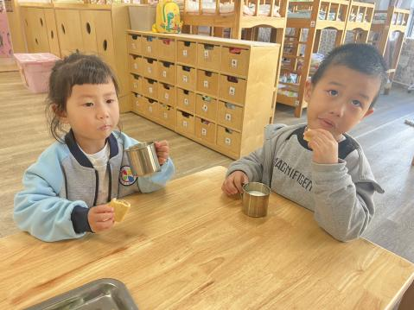 | 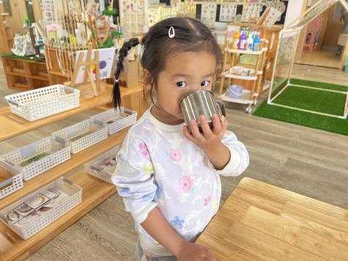 | 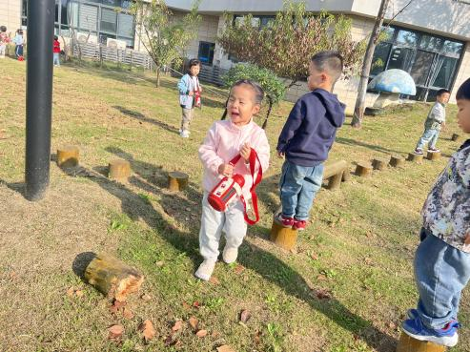
孩子们入园后自主喝完点心后，我们去外面进行户外游戏，部分幼儿来园较晚，请大家早点入园哦。
二、户外活动
今天我们玩的是户外的野趣区，小朋友玩玩木桩、玩玩钻爬的蘑菇隧道、爬爬山破、喝喝水，在阳光的照样下，我们的身体暖和和的，今天玩的也很开心。
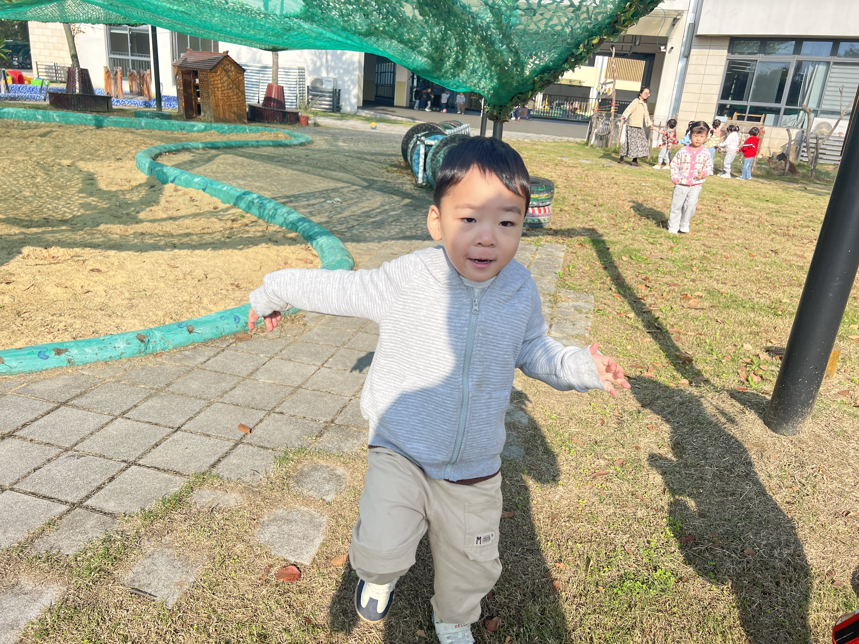 | 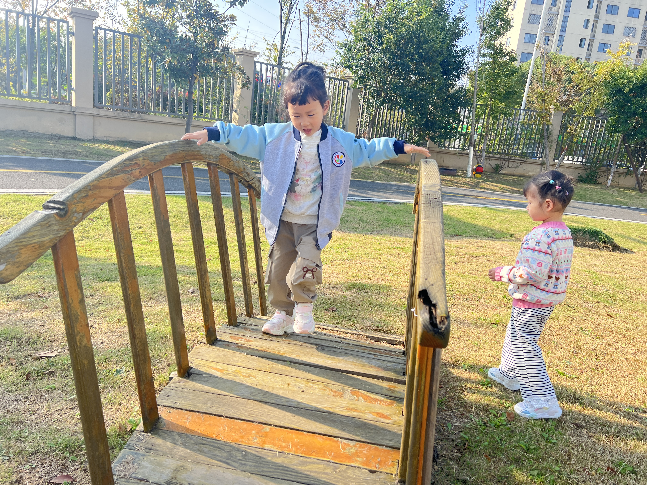 | 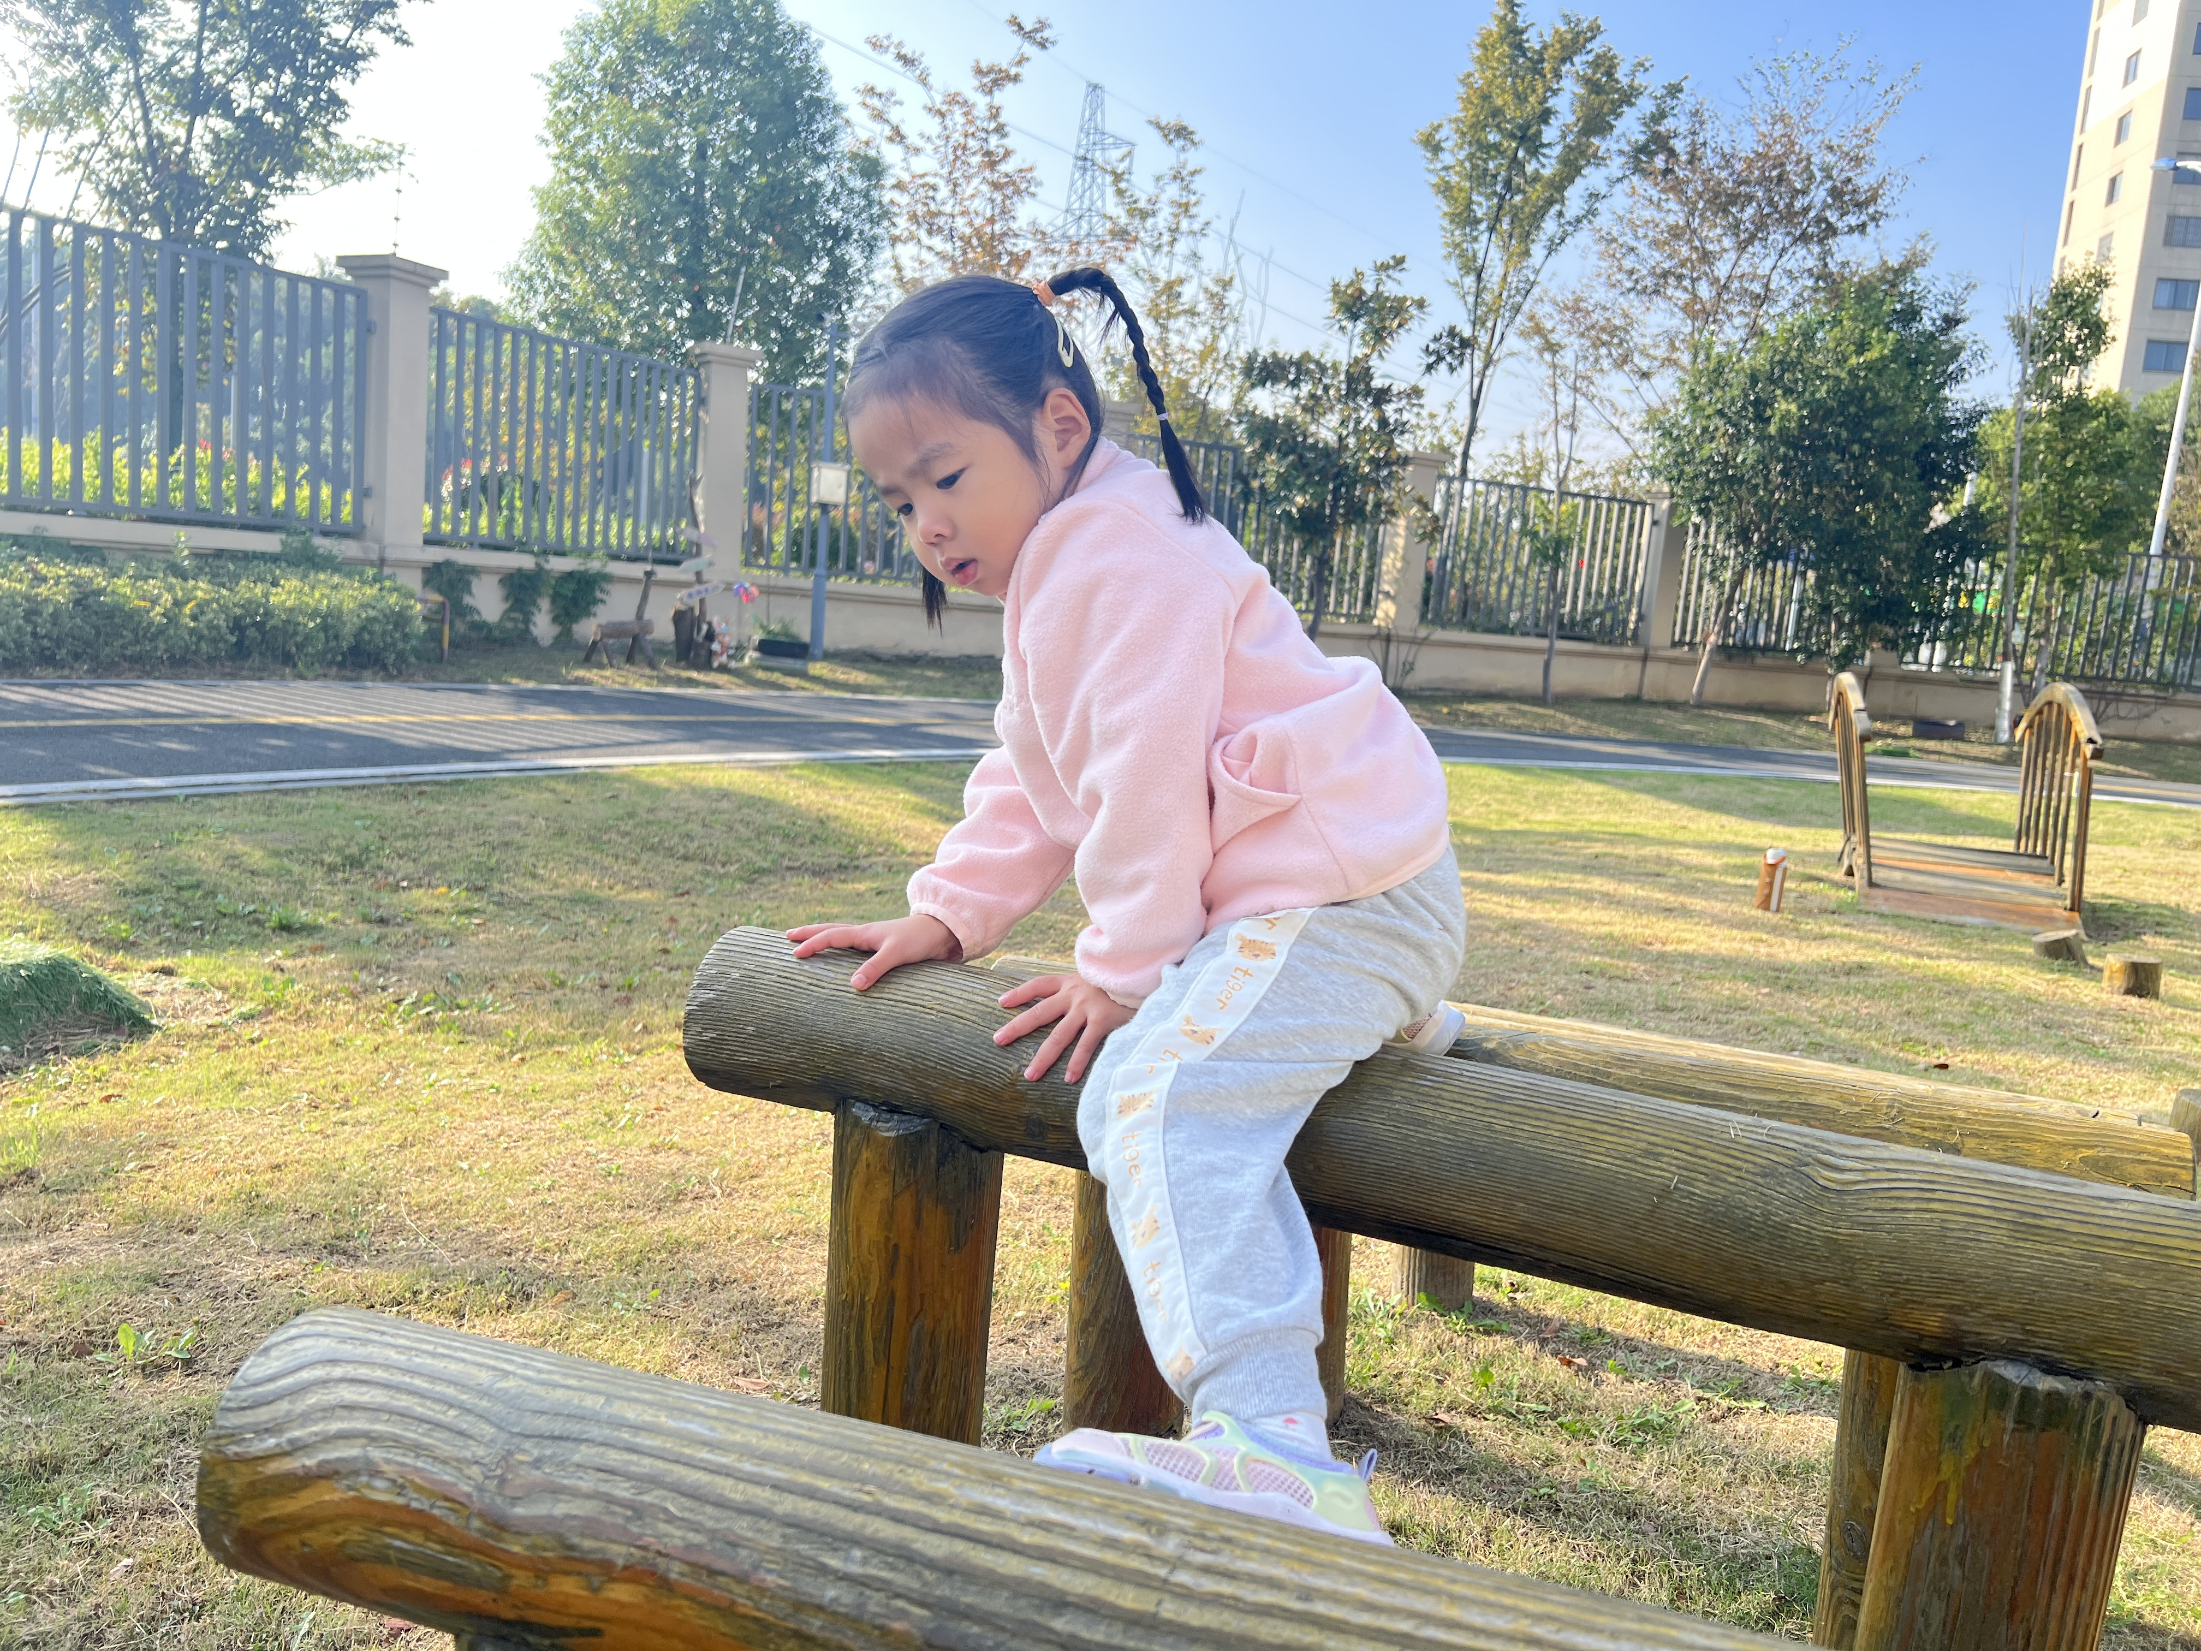
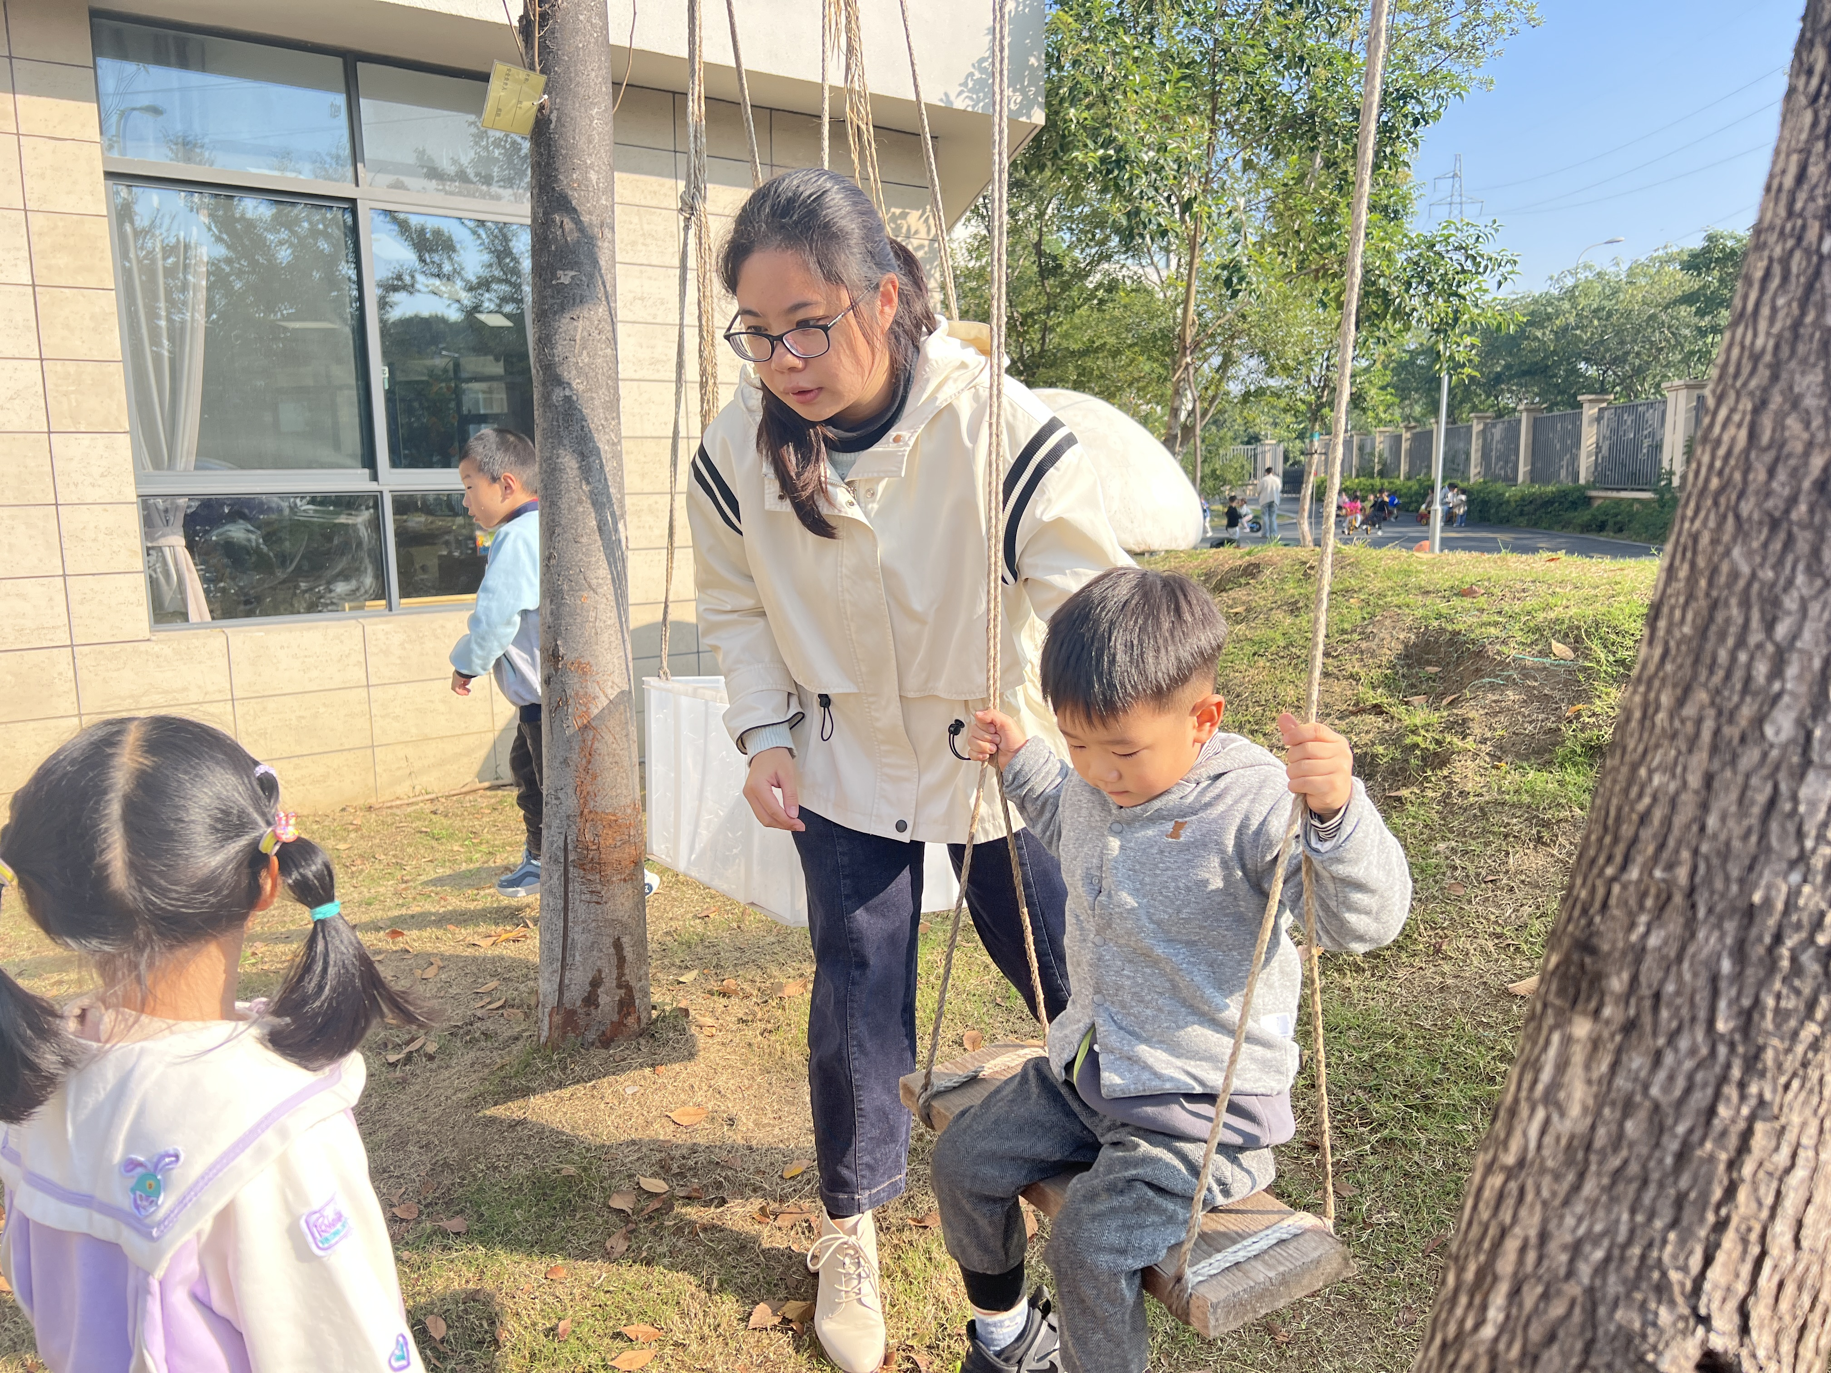 | 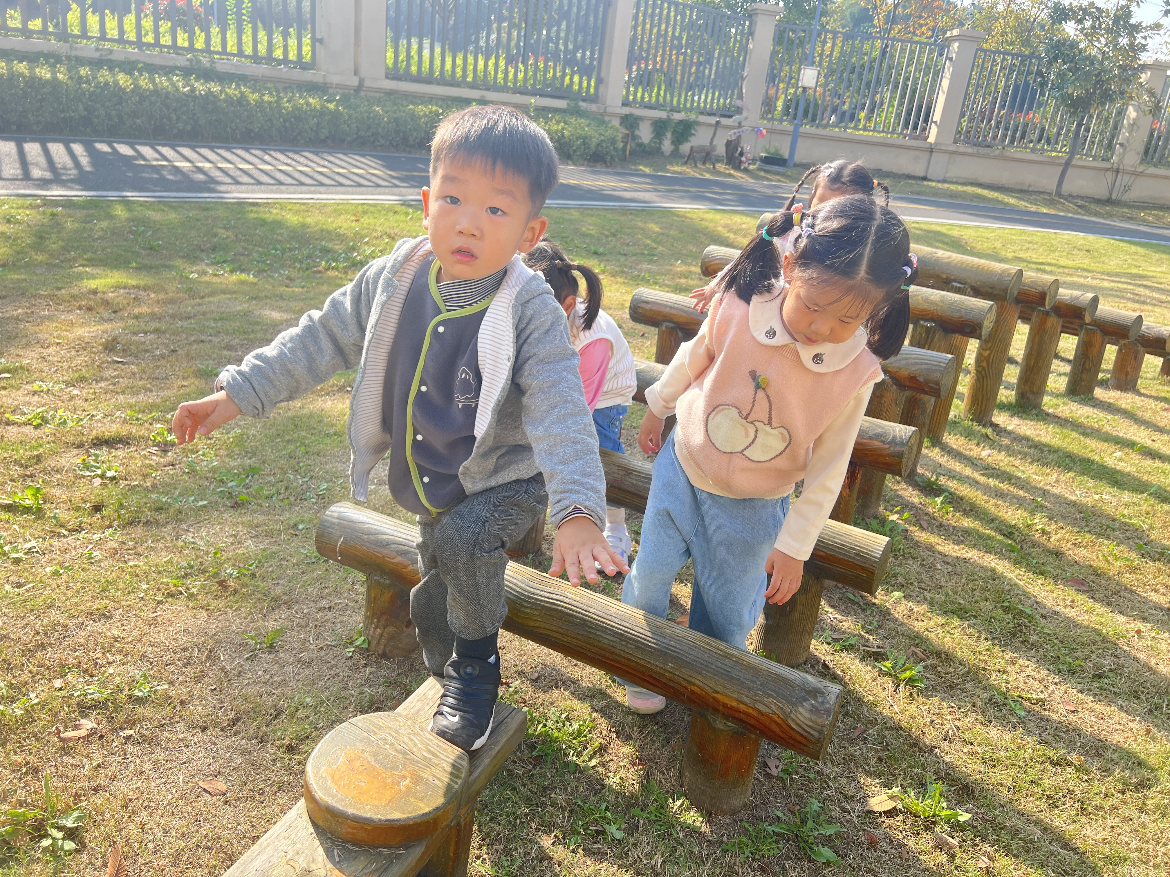 | 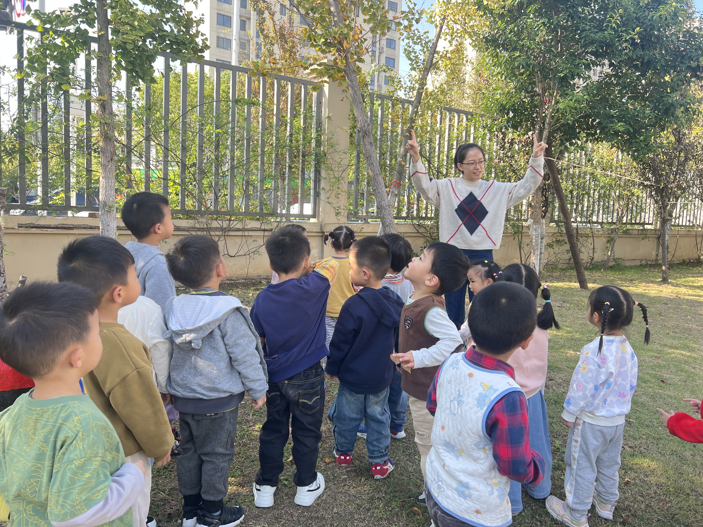
三、集体活动——科学：各种各样的树叶
这是一节观察类的科学活动。生活中的树叶是各种各样的，它们的颜色、大小、质感也是不同的。树叶的形状有椭圆形、心形、掌形、扇形、卵形、圆形等，叶子的边缘有光滑和锯齿状两种。一片完整的树叶包括以下三个部分：叶片、叶柄、托叶。叶片上有粗细不等的叶脉。秋天有的树叶会变红、变黄。本次活动主要是选取比较常见的三种树叶：银杏叶、广玉兰树叶、枫叶，差异比较大的三片树叶引导幼儿进行观察，了解树叶的不同特征。
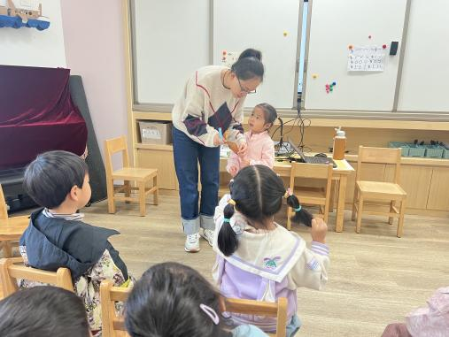 | 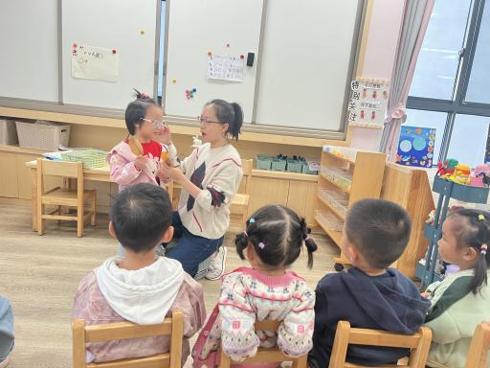 | 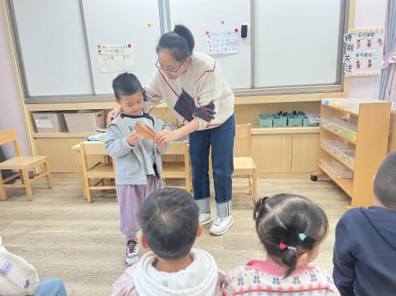
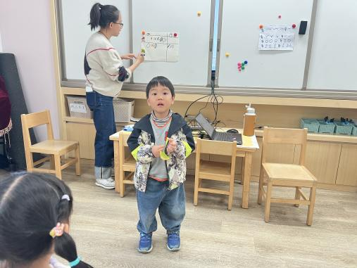 | 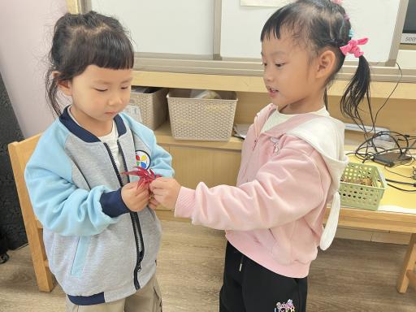 | 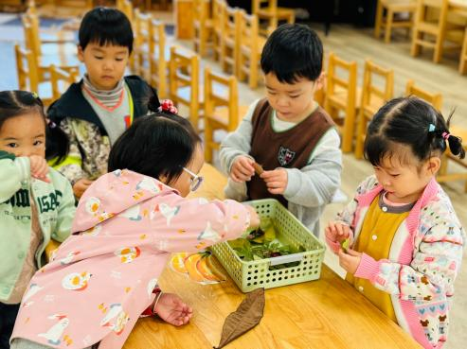
在本次活动中，愿意参与观察树叶的活动，对树叶感兴趣幼儿有：杨雨泽、李子恒、钱莱、赵弘阳、白艺博、朱星亿、钱嘉苗、李宇阳、邱语涵、高菁忆、贾昕语、陶清昀、万瑾妍、万礼瑄、叶宛芮、万信阳、王沅莘、胡默、徐苜、肖怡萱。
在本次活动中，能够学会有序地观察树叶，并能与同分享自己的发现幼儿有：邱语涵、高菁忆、贾昕语、陶清昀、万瑾妍、万礼瑄、叶宛芮、王沅莘、胡默、徐苜、肖怡萱、杨雨泽、李子恒、钱莱、赵弘阳、朱星亿、钱嘉苗、李宇阳。
三、午餐活动
今天的午餐是排骨焖饭、板栗乌鸡汤。在吃饭前我们对食物的营养价值对幼儿进行了详细的介绍，激起幼儿吃饭的欲望。并让幼儿用猜一猜、讲一讲的方式来说一说我们今天的午餐。
能够全部吃完的幼儿有：邱语涵、高菁忆、贾昕语、陶清昀、万瑾妍、万礼瑄、叶宛芮、万信阳、王沅莘、胡默、徐苜、肖怡萱、杨雨泽、李子恒、钱莱、赵弘阳、白艺博、朱星亿、李宇阳。
- 午睡
在1点前入睡的幼儿为：邱语涵、高菁忆、贾昕语、陶清昀、万瑾妍、万礼瑄、叶宛芮、万信阳、王沅莘、胡默、杨雨泽、李子恒、钱莱、赵弘阳、白艺博、朱星亿、李宇阳。
1点到1点半入睡的幼儿：肖怡萱、钱嘉苗、徐苜。
五、温馨提示
本次亲子游活动我们班是号车次，请看清车号上车。明天早晨7:00准时小二班集合！7:00集合！7:00集合！
请家长给每位幼儿口袋里放一张纸条，纸条上写上幼儿姓名、家长姓名及电话，如果当天有特殊情况无法参加本次活动，请提前跟老师请假。
由于亲子游出发时间较早，今天家长们引导小朋友早点休息，第二天才有精神哦。根据温度给幼儿穿适宜的衣裤出游。请大家旅游当天及时关注本群消息，为了避免大家的等待，请大家按时集合，保持电话畅通。感谢配合！
带队老师电话记得保存好。杨老师：13656148906

